# 16. Technické programy - CAD

## Teoretická část

**Vysvětlete a popište, k čemu slouží technické programy CAD**. **Předveďte a popište program AutoCad, včetně funkcí, které nabízí (2D).**

## Praktická část

1. **Popište a předveďte Funkci Kreslit**
2. **Popište a předveďte Funkci Modifikovat**
3. **Popište a předveďte Funkce Bloků, Hladin, Vlastnosti a Šrafy**
4. **Popište a předveďte nastavení a použití uchopení objektů, polárního trasování a přesného zadávání s využitím os.**

## Doplňující otázky

1. **Předveďte možnosti výběru, kterými AutoCad disponuje.**
2. **Popište a předveďte rozdíly mezi kótami s parametrickými popisky včetně multiodkazů.**

# AutoCAD

AutoCAD je populární [software](https://cs.wikipedia.org/wiki/Software) pro [2D](https://cs.wikipedia.org/wiki/2D) a [3D](https://cs.wikipedia.org/wiki/3D) projektování a konstruování ([CAD](https://cs.wikipedia.org/wiki/Computer_aided_design)), vyvinutý firmou [Autodesk](https://cs.wikipedia.org/wiki/Autodesk). Na jádru Autodesk byla Autodeskem vyvinuta sada profesních aplikací určených pro CAD v oblasti strojírenské konstrukce, stavební projekce a architektury, mapování a terénních úprav. AutoCAD poskytuje řadu [API](https://cs.wikipedia.org/wiki/API) rozhraní ([AutoLISP](https://cs.wikipedia.org/w/index.php?title=AutoLISP&action=edit&redlink=1" \o "AutoLISP (stránka neexistuje))/[VisualLISP](https://cs.wikipedia.org/w/index.php?title=VisualLISP&action=edit&redlink=1" \o "VisualLISP (stránka neexistuje)), [VBA](https://cs.wikipedia.org/wiki/VBA), [ObjectARX](https://cs.wikipedia.org/w/index.php?title=ObjectARX&action=edit&redlink=1" \o "ObjectARX (stránka neexistuje)), [.NET](https://cs.wikipedia.org/wiki/.NET)) a je tak i otevřenou platformou pro nadstavbové aplikace třetích firem.

Přestože AutoCAD existoval i pro jiné platformy ([Unix](https://cs.wikipedia.org/wiki/Unix), [Macintosh](https://cs.wikipedia.org/wiki/Macintosh)), od roku 1994 jeho vývoj pokračoval jen na platformě [Microsoft Windows](https://cs.wikipedia.org/wiki/Microsoft_Windows) (aktuální verze podporuje Windows 7 a Windows 8/8.1 a Windows 10; poslední verze s podporou Windows XP – 32 i 64bit – je 2014, uživatelům Windows Vista pak tvůrce nabízí verzi 2012). Po delší přestávce se však AutoCAD v roce 2010 opět vrátil i na platformu [Macintosh](https://cs.wikipedia.org/wiki/Macintosh). První verze AutoCADu pochází z roku [1982](https://cs.wikipedia.org/wiki/1982). Aktuální verzí je [AutoCAD 2016](https://cs.wikipedia.org/w/index.php?title=AutoCAD_2016&action=edit&redlink=1" \o "AutoCAD 2016 (stránka neexistuje)). AutoCAD je dodáván ve 32bitové i nativní 64bitové verzi. Cloud verze AutoCAD s podporou web klientů a mobilních klientů je [AutoCAD 360](https://cs.wikipedia.org/w/index.php?title=AutoCAD_360&action=edit&redlink=1" \o "AutoCAD 360 (stránka neexistuje)) (dříve ‚AutoCAD WS‘). Existuje řada lokalizovaných verzí AutoCADu, mj. i verze česká.

Nativním formátem výkresů AutoCADu je neveřejný souborový formát [DWG](https://cs.wikipedia.org/wiki/DWG), popř. jeho výměnná (textová) verze [DXF](https://cs.wikipedia.org/wiki/DXF). Oba tvoří de-facto standard pro výměnu 2D CAD dat. AutoCAD publikuje CAD data i do formátu [DWF](https://cs.wikipedia.org/wiki/DWF) (resp. DWFx).

Vedle komerční licence AutoCADu existují i jeho výukové verze (EDU); studentské a školní licence profesních verzí AutoCADu jsou zdarma.

# 

# Základní funkce

## Kreslit

Úsečka, Křivka, Kružnice, Oblouk + další

## Modifikace

Posun, Otočit, Oříznout, Kopírovat, Zrcadlit, Zaoblit, Protáhnout..

Hladiny

Hladiny jsou výborným pomocníkem při organizaci výkresu. Umožňují seřadit všechny objekty výkresu do kategorií, kterým lze přiřazovat různou tloušťku a typ čáry, či rozdílnou barvu. Jednotlivé hladiny lze v případě potřeby vypínat, i zapínat pomocí ikonky ve tvaru žárovky.

Hromadná změna barvy, tloušťky či typu čáry objektů jedné hladiny.

## Kótování

AutoCAD nabízí mnoho typů kót a způsobů jejich formátování. Míry můžete zadat pro veškeré objekty a tvary ve výkresu. Měřit můžete vertikální a horizontální vzdálenosti, úhly, průměry a poloměry. Je také možné vytvořit skupinu kót měřených od společné základny nebo kót měřených od jedné kóty ke druhé.

**Měřítko**

V kartě **Přizpůsobit** se nachází magické políčko **Použít celkové měřítko**. Většinou se zde nachází číslo 1, které symbolizuje 100%. Úpravou hodnoty lehce dostaneme x-násobek velikosti celého kótovacího stylu, aniž bychom museli otrocky měnit jednotlivé parametry.

## Šrafy

## Slouží k vyplnění oblasti vybraným vzorem

## Využití:

## označení dotčené oblasti (část budovy)

## rozlišení povrchů (přípojky)

## Šrafuje se obvykle:

## v uzavřené oblasti (obdélník, kruh)

## uvnitř vybraných hranic (kombinace objektů – úsečky)

# Možnosti výběru

1. Výběr provádím jednoduchým klepnutím na kýžené objekty jeden po druhém. Pokud se spletu, mohu objekt odebrat tak, že přidržím klávesu **Shift** a klepnu na objekt, který chci z výběru odstranit.
2. Další známou metodou je výběr oknem. Začínám klepnutím vlevo od kýžené skupiny objektů a pokračuji tažením směrem doprava nahoru nebo dolů. Vytvářím tak obdélník vyplněný modrou barvou, jakousi „ohrádku“ kolem objektů. Výběr ukončím druhým klepnutím v protějším rohu okna. Do výběru se dostanou pouze ty objekty, které se nacházejí v obdélníku celé.
3. Obdobně provedu výběr křížením, pouze s tím rozdílem, že táhnu myší zprava doleva. Nyní má „ohrádka“ zelenou výplň a čárkovaný okraj. Vybírám jím nejen objekty zcela uvnitř, ale i ty, které se ve výběrovém obdélníku nacházejí jenom částečně.

# Nastavení kreslení

1. Držet Levý Shift
2. Kliknout pravým tlačítkem na pracovní plochu
3. Vybrat: Nastavit Uchopování
4. Jsou zde karty Polární Trasování a Uchopení Objektů

## Polární Trasování

Funkce Polární trasování vám umožňuje omezit ukazatele jen do předdefinovaných úhlů, měřených od nějakého počátečního bodu.

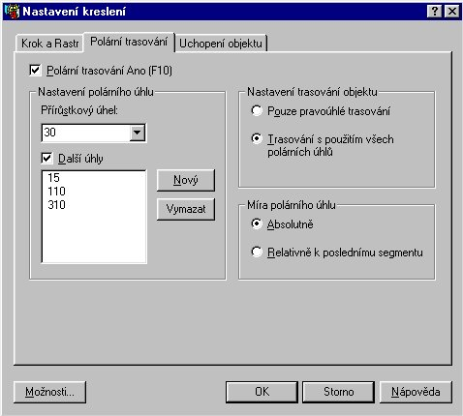

## Uchopení Objektů

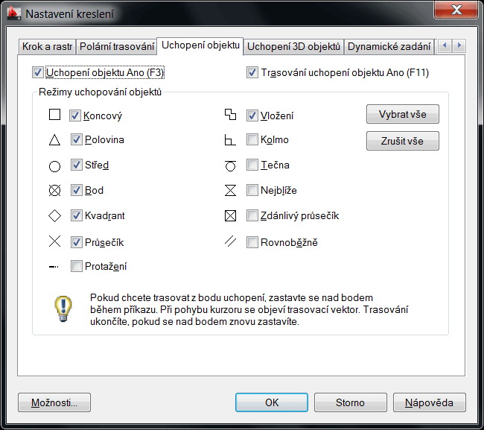

# Parametrická kóta

Když se vytvoří parametrická kóta například na jedné úsečce, tak je to konečná maximální velikost dané úsečky. Úsečku už nezvětšíme.

# Multiodkaz

Úsečka s šipkou, která má na něco odkázat (<- Tohle je Čára).